**Comunicación**

* ***Punza la cometa y pega papel amarillo debajo.***

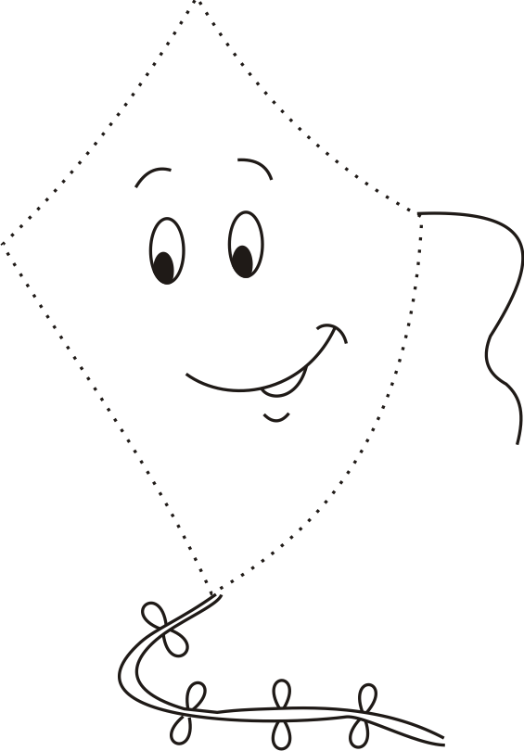

**Matemática**

* UNE las figuras iguales y COLOREA.
* COLOREA el TRIÁNGULO de rojo, lo que queda del CUADRADO de amarillo y el resto del CÍRCULO azul.